МИНИСТЕРСТВО ОБРАЗОВАНИЯ И НАУКИ
РОССИЙСКОЙ ФЕДЕРАЦИИ

Федеральное государственное автономное
образовательное учреждение высшего образования
«СЕВАСТОПОЛЬСКИЙ ГОСУДАРСТВЕННЫЙ УНИВЕРСИТЕТ»

Институт информационных технологий
и управления в технических системах СГУ
Кафедра «Высшая математика»

ЛАБОРАТОРНЫЙ ПРАКТИКУМ
ПО ЧИСЛЕННЫМ МЕТОДАМ
РЕШЕНИЯ ЗАДАЧ

Методические указания
и контрольные задания

Севастополь
СевГУ
2017

УДК 518.0

Лабораторный практикум по численным методам решения задач. Методические указания и индивидуальные задания /Состав. Ю.И. Папкова, С.О. Папков, Гхашим Мохамад – Севастополь: Изд-во СевГУ, 2017. - 26 с.

Методические указания предназначены для студентов очной формы обучения, изучающих курс «Численные методы решения задач». Пособие содержит 10 вариантов индивидуальных заданий, охватывающих такие разделы дисциплины как решение алгебраических уравнений, вычисление определенных интегралов, построение интерполяционных полиномов, метод наименьших квадратов. В методических указаниях приведены примеры решения заданий, выполненные с использованием Mathcad.

Индивидуальные задания, содержащиеся в указаниях, могут быть использованы для практических занятий.
Приводится список рекомендуемой литературы.

Методические указания рассмотрены и утверждены на заседании кафедры «Высшей математики» протокол № 1 от 15 февраля 2017 г.

Допущено УМК Института информационных технологий и управления в технических системах в качестве методических указаний протокол № 1 от 22 марта 2017 г.

Рецензент: доцент, к.ф.-м.н. Деркач М.И.

СОДЕРЖАНИЕ

1. Приближенные числа. Абсолютная и относительная погрешности приближенного числа, погрешность округления. Погрешность функции………………………… | 4
2. Интерполяция функций……………………………………. | 8
3. Аппроксимация функций………………………………….. | 12
4. Численное интегрирование функции…………………….. | 15
5. Приближенное решение алгебраических уравнений…… | 16
Приложение А……………………………………………….... | 18
Приложение Б…………………………………………………. | 18
Приложение В ………………………………………………... | 22
Приложение Г…………………………………………………. | 28
Приложение Д………………………………………………... | 32
Библиографический список ………………………………… | 34

Лабораторная работа № 1
Тема «Приближенные числа. Абсолютная и относительная погрешности приближенного числа, погрешность округления. Погрешность функции».

Цель работы: Научиться находить абсолютную и относительную погрешность числа.
Пусть а – приближенное значение числа, А – точное значение числа;
Абсолютная погрешность 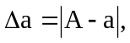 относительная погрешность 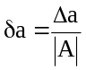.
Значащей цифрой приближенного числа называется всякая цифра в его десятичном изображении, отличная от нуля, и нуль, если он содержится между значащими цифрами или является представителем сохраненного десятичного разряда.
Количество верных знаков числа а в широком смысле отсчитывается от первой значащей числа до первой значащей цифры его абсолютной погрешности 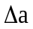.
Значащую цифру называют верной в узком смысле, если абсолютная погрешность не превосходит половины единицы разряда соответствующего этой цифре.

ЗАДАНИЕ № 1. Вычислить абсолютную и относительную погрешности числа, заданного всеми своими верными цифрами в узком смысле (приложение А).
Варианты:
- а = 3,5738;
- а = 3,8945;
- а = 3,5344;
- а = 3,4834;
- а = 3,2356;
- а = 3,6785;
- а = 3,1274;
- а = 3,5672;
- а = 3,6723;
10) а = 3,1659.
Пример:
Число а = 3,7834 задано всеми своими верными знаками в узком смысле, это означает, что абсолютная погрешность 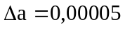. Найдем относительную погрешность 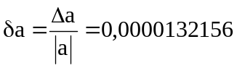.
ЗАДАНИЕ № 2. Вычислить абсолютную и относительную погрешности округленного числа.
Варианты:
- Округляя число 0,001545 до трех значащих цифр, определить абсолютную и относительную погрешности полученного числа. Цифры верны в широком смысле.
- Округляя число 0,001475 до трех значащих цифр, определить абсолютную и относительную погрешности полученного числа. Цифры верны в широком смысле.
- Округляя число 0,0002545 до трех значащих цифр, определить абсолютную и относительную погрешности полученного числа. Цифры верны в широком смысле.
- Округляя число 0,00005422 до трех значащих цифр, определить абсолютную и относительную погрешности полученного числа. Цифры верны в широком смысле.
- Округляя число 0,001541 до трех значащих цифр, определить абсолютную и относительную погрешности полученного числа. Цифры верны в широком смысле.
- Округляя число 0,001644 до трех значащих цифр, определить абсолютную и относительную погрешности полученного числа. Цифры верны в широком смысле.
- Округляя число 0,001745 до трех значащих цифр, определить абсолютную и относительную погрешности полученного числа. Цифры верны в широком смысле.
- Округляя число 0,021321 до трех значащих цифр, определить абсолютную и относительную погрешности полученного числа. Цифры верны в широком смысле.
- Округляя число 0,000001641 до трех значащих цифр, определить абсолютную и относительную погрешности полученного числа. Цифры верны в широком смысле.
- Округляя число 0,0015476 до трех значащих цифр, определить абсолютную и относительную погрешности полученного числа. Цифры верны в широком смысле.

Пример:
Число а = 0,07834 округлим до трех значащих цифр а₁ = 0,0783. Так как цифры числа а верны в широком смысле, то 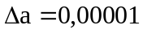. Погрешность округления находим по формуле 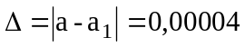. Вычислим абсолютную погрешность округленного числа по формуле 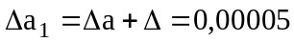. Относительную округленного числа определим по формуле 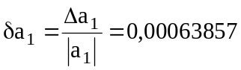.

ЗАДАНИЕ № 3. Вычислить абсолютную и относительную погрешности объема шара 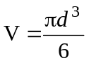, если 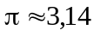, 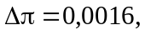 а диаметр равен

Варианты:
- 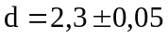;
- 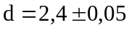;
- 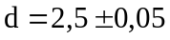;
- 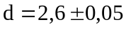;
- 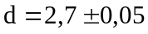;
- 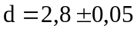;
- 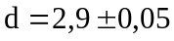;
- 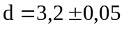;
- 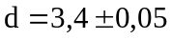;
- 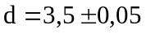.

Пример:
Пусть 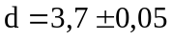, тогда 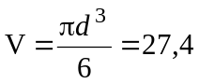. Найдем абсолютную погрешность по формуле 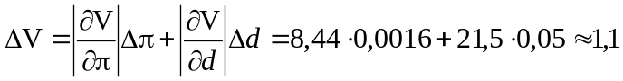, вычислим относительную погрешность 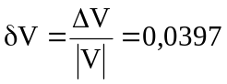.

ЗАДАНИЕ № 4. Вычислить абсолютную и относительную погрешности арифметических операций: сложения, вычитания, умножения, деления и возведения в четвертую степень над приближенными числами, заданными всеми своими значащими цифрами в широком смысле:

Варианты:
- а = 0, 1234 и b = 1, 7658;
- а = 1, 1234 и b = 0, 7658;
- а = 0, 4678 и b = 1, 2456;
- а = 2, 9867 и b = 1, 4567;
- а = 0, 1234 и b = 1, 7658;
- а = 1, 3998 и b = 1, 9892;
- а = 0, 9237 и b = 2, 7658;
- а = 2, 1234 и b = 1, 8723;
- а = 0, 8723 и b = 1, 4576;
- а = 1, 8723 и b = 2, 7658.

Указания:
1) Для арифметической операции 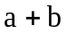 абсолютная погрешность равна 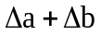.
2) Для арифметической операции 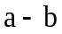 абсолютная погрешность равна .
3) Для арифметической операции 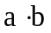 абсолютная погрешность равна 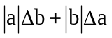.
4) Для арифметической операции 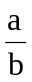 абсолютная погрешность равна 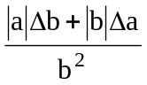.
5) Для арифметической операции 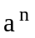 абсолютная погрешность равна 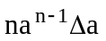.

Лабораторная работа № 2
Тема: «Интерполяция функций»
Цель работы: изучить различные виды интерполяционных полиномов.

Пусть имеется набор значений x_{i} и соответствующих им значений y_{i}, i=0,1,…,n (допустим, полученных экспериментально). Необходимо получить значение у аргумента х*, который принадлежит отрезку [x₀, x_{n}], но не совпадает ни с одним из значений x_{i}. Поставленную задачу можно решить следующим способом: построить аналитическую функцию F(x) таким образом, чтобы она проходила через данные точки (x_{i}, y_{i}), т.е. F(x₀)= y₀, F(x₁)= y₁,…,F(x_{n})= y_{n}. В этом случае нахождение F(x) называют интерполяцией, точки (x_{i}, y_{i}) - узлами интерполяции, точку х* – точкой интерполяции, а F(x) - интерполяционной функцией.
Рассмотрим некоторые виды интерполяции:
Интерполяция называется линейной, если каждые две соседние точки (x_{i}, y_{i}) соединены прямолинейными отрезками.
Классический полином 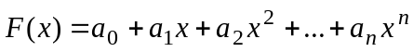, где a_{i} – неизвестные коэффициенты, определяемые из системы линейных алгебраических уравнений:
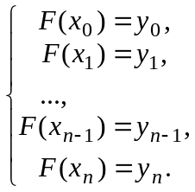

Полином Ньютона
,
где
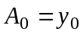, 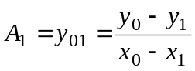, 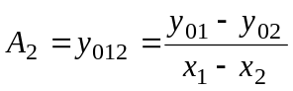,…
С помощью теоремы Ролля можно показать, что для функции y=f(x), по аргументам x_{i} которой строится полином Ньютона, остаточный член определяется формулой
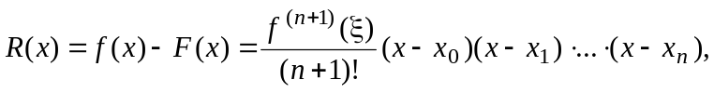
где ξ зависит от x и лежит внутри отрезка [x₀, x_{n}].
Оценка для абсолютной погрешности интерполяционной формулы Ньютона имеет вид:
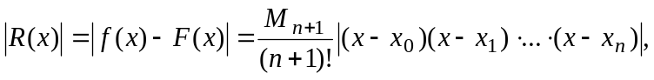
где 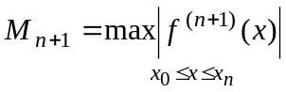.
Полином Лагранжа
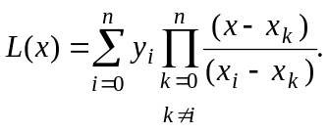
Сплайн – интерполяция – это функция, которая на каждом частичном отрезке [x_{i-1}, x_{i}] интерполяции является алгебраическим многочленом, а на всем заданном отрезке непрерывна вместе с несколькими своими производными.
Наиболее распространены кубические сплайны:
где неизвестные коэффициенты находятся из системы:
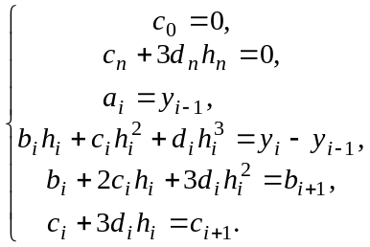
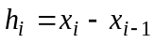.
ЗАДАНИЕ: известен набор экспериментальных данных, записать классический интерполяционный многочлен, полином Ньютона, Полином Лагранжа, сплайн-интерполяцию (приложение Б).
Варианты:
- Зависимость магнитной индукции B от напряженности внешнего магнитного поля H в образце из серого чугуна описывается кривой намагниченности (см. таблицу). С помощью интерполяционного полинома найти значения магнитной индукции при H=7кА/м.
H, кА/м | 6 | 8 | 10
В, Тл | 0,75 | 0,9 | 1

- Источник тока исследовали путем подключения к нему различных резисторов, измерялись сила тока и напряжение на клеммах источника. Получен следующий ряд значений:
I, А | 0,16 | 0,23 | 0,30
U, В | 4,1 | 3,3 | 3,1
С помощью интерполяции найти напряжение при I=0.2 А.

- В лабораторной работе проверялся закон Стефана-Больцмана. Потребляемая лампой накаливания мощность (следовательно, и излучаемая мощность P=RS) измерялась амперметром и вольтметром, а температура нити - оптическим пирометром. Излучающая площадь нитей накаливания 1 см² При разных токах получено следующее:
t, C | 700 | 900 | 1100
P, Вт | 11 | 23 | 47
С помощью интерполяции найти мощность при t=1000 С.
- Температура кипения воды при определенных давлениях приведена в таблице. С помощью интерполяционного полинома сделать шаг таблицы равномерным. Чему равна температура кипения воды при Р=0,3 атм ?
Р, атм | 0.2 | 0.4 | 0.6
t, С | 59.67 | 75.42 | 89.35

- Теплоемкость при постоянном давлении С_{р} жидкого этилового спирта возрастает при увеличении температуры как показано в таблице. Используя таблицу, определить теплоемкость при температуре t =-50 С.
t, С | -60 | -40 | -20
С_{р}, 10³ Дж/кг·град | 1,59 | 1,79 | 1,99

- Сопротивление полупроводникового резистора резко уменьшается при увеличении температуры как показано в таблице. С помощью интерполяции Найти значение R при t =350 С.
t, С | 300 | 400 | 500
R, Ом | 6283 | 3460 | 63

- Для увеличения предела измерения I₀ амперметра до значения I к нему подключают сопротивление (шунт) R_{ш}. При этом новый предел измерения прибора в эксперименте зависел от R_{ш} следующим образом:
R_{ш}, Ом | 5 | 10 | 15
I , А | 1,9 | 1,3 | 1,2
С помощью интерполяции определить, какой шунт необходимо подключить, чтобы увеличить предел измерения до 10,3 А?

- Для увеличения предела измерения U₀ амперметра до значения U к нему подключают добавочное сопротивление R_{д}. При этом экспериментально новый предел измерения прибора зависит от добавочного сопротивления следующим образом (см. таблицу). С помощью интерполяции определить, какое добавочное сопротивление необходимо подключить, чтобы увеличить предел измерения до 55В?
U , В | 39 | 50 | 59
R_{д}, Ом | 1000 | 2000 | 3000

- Физическая величина громкость L измеряется в фонах и зависит от звукового давления Р. Экспериментальная зависимость представлена в таблице.
L, фон | 8 | 14 | 20
Р, мкПа | 50 | 100 | 200
С помощью интерполяции найти давление, при котором L=19.

- Сопротивление металлического проводника, как известно, прямо пропорционально температуре. Из данных таблицы с помощью интерполяции найти значение R при t=13 С.
t, C | 5 | 10 | 15
R, Ом | 51 | 53 | 54

Указание:
Использовать интерполяционные многочлены по трем узлам (x₀, y₀); (x₁, y₁); (x₂, y₂):
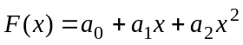;
;
Лабораторная работа № 3
Тема: «Аппроксимация функций»
Цель работы: изучить метод наименьших квадратов.

Найдем теоретическую зависимость (например, физический закон) 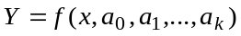, при этом функция содержит параметры 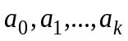. Подбирают параметры таким образом, чтобы график функции 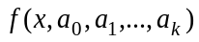 наиболее близко подходил к известным (экспериментальным) точкам (x_{i}, y_{i}), где i = 1,2,…n. Такой подход называется аппроксимацией. Одним из методов, используемых для аппроксимации функций, является метод наименьших квадратов.
Задача подбора экспериментальной зависимости методом наименьших квадратов состоит из двух этапов: на первом этапе по экспериментальным данным выбирается вид зависимости (прямая, парабола, показательная функция и т.д.), а на втором – подбираются параметры выбранной зависимости 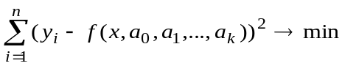.
Для линейной функции 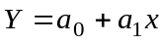 (уравнение регрессии y на x) параметры 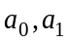 (коэффициенты регрессии) находятся из системы уравнений:
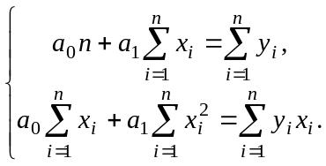
Для квадратичной функции 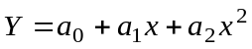 параметры 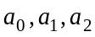 определяются из системы уравнений:
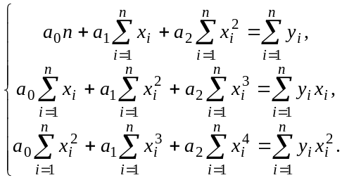
Для показательной функции 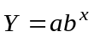 логарифмируется левая и правая части 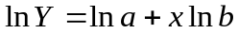 с последующей заменой 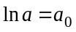, 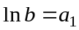.
ЗАДАНИЕ: известен набор экспериментальных данных значений x и y, найти методом наименьших квадратов линейную функцию, квадратичную функцию, степенную функцию, показательную функцию, логарифмическую функцию и гиперболическую функцию. Сравнить качество полученных приближений (приложение В).
Варианты:

1)
x_{i} | 1 | 2 | 3 | 4 | 5
y_{i} | 1,1 | 1,4 | 1,6 | 1,7 | 1,9

2)
x_{i} | 1 | 2 | 3 | 4 | 5
y_{i} | 1,05 | 1,55 | 1,7 | 1,75 | 1,8
3)
x_{i} | 2 | 3 | 4 | 5 | 6
y_{i} | 0,4 | 0,55 | 0,13 | 0,09 | 0,07
4)
x_{i} | 1 | 2 | 3 | 4 | 5
y_{i} | 8,5 | 6,7 | 5,3 | 3,5 | 2,9
5)
x_{i} | 1 | 2 | 3 | 4 | 5
y_{i} | 8,2 | 5,9 | 4,9 | 4 | 3,2
6)
x_{i} | 1 | 2 | 3 | 4 | 5
y_{i} | 7,2 | 5,9 | 4,9 | 4,3 | 3
7)
x_{i} | 1 | 2 | 3 | 4 | 5
y_{i} | 7,1 | 6,1 | 4,9 | 3,8 | 3,1
8)
x_{i} | 1 | 2 | 3 | 4 | 5
y_{i} | 0,55 | 0,7 | 0,77 | 0,82 | 0,85
9)
x_{i} | 1 | 2 | 3 | 4 | 5
y_{i} | 1,1 | 1,55 | 1,9 | 2,3 | 2,6
10)
x_{i} | 1 | 2 | 3 | 4 | 5
y_{i} | 1,1 | 1,55 | 1,9 | 2,25 | 2,5

Лабораторная работа № 4
Тема: «Численное интегрирование функции»
Цель работы: рассмотреть различные численные методы вычисления определенного интеграла.
Формулы прямоугольников 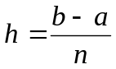:
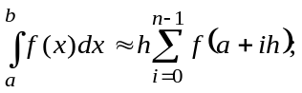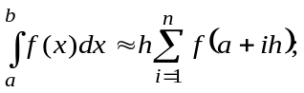
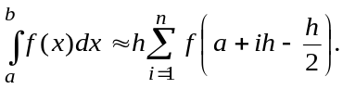
Формула трапеций
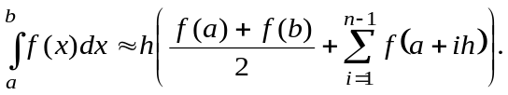
Формула Симпсона
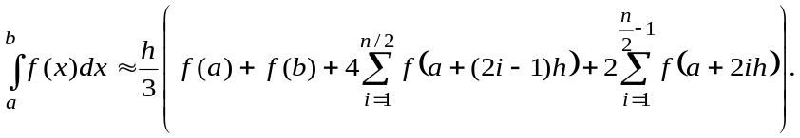
ЗАДАНИЕ: вычислить заданные интегралы по формулам прямоугольников, трапеций, Симпсона если отрезок интегрирования разбит на n =1000 равных частей, вычислить определенный интеграл с помощью метода Монте-Карло. Сравнить приближенные значения интегралов с точными значениями, полученными на основе формулы Ньютона-Лейбница ( приложение Г).
Варианты:
- 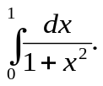 6) 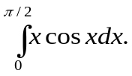
- 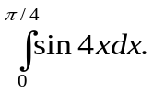 7) 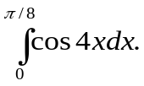
- 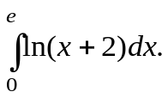 8) 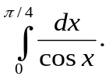
- 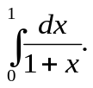 9) 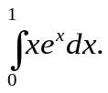
- 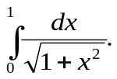 10) 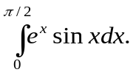

Лабораторная работа № 5
Тема: «Приближенное решение алгебраических уравнений»
Цель работы: Научиться приближенно вычислять действительные корни алгебраических уравнений.

Процесс отыскания корня уравнения 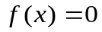 состоит из двух этапов:
- Нахождение приближенного значения корня;
- Уточнения приближенного значения до некоторой заданной степени точности.
Теорема: Если непрерывная функция 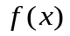 принимает значения разных знаков на концах отрезка 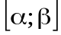, то есть 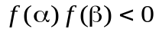, то внутри этого отрезка содержится по меньшей мере один корень уравнения , то есть найдется хотя бы одно число 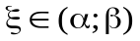 такое, что 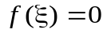. Корень ξ заведомо будет единственным, если производная 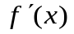 существует и сохраняет постоянный знак внутри интервала 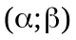.
Процесс определения корней начинается с установления знаков функции в граничных точках и 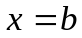 в области ее существования. На втором этапе строится последовательность, элементы которой в пределе сходятся к точному значению корня.
Метод половинного деления для уравнения (метод дихотомии). Пусть дано уравнение , причем функция непрерывна на отрезке 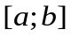 и 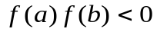. Найдем середину отрезка 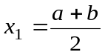, если 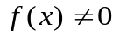, то для продолжения вычислений выберем ту из частей данного отрезка 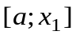 или 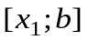 на концах которой функция имеет противоположные знаки. Концы нового отрезка обозначим через a₁ и b₁. Новый суженный промежуток 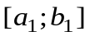 снова делим пополам и проводим вычисления по разобранной схеме т.д. Итерационный процесс продолжается до тех пор, пока длина полученного отрезка не станет меньше величины , где - заданная точность. За приближенное решение принимается либо средняя точка последнего промежутка, либо последнее значение.
Метод хорд (метод пропорциональных частей). Дано уравнение , причем функция непрерывна на отрезке . Если 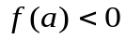 и 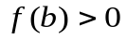, то последовательные приближения 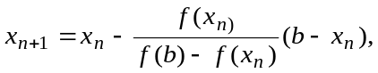 (n = 0, 1, 2, …; x₀=a) образуют ограниченную монотонно возрастающую последовательность, при этом где ξ - корень уравнения. Если 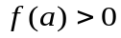 и 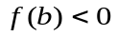, то последовательные приближения 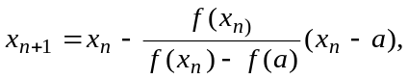 (n = 0, 1, 2, …; x₀=b) образуют ограниченную монотонно убывающую последовательность, причем Итерационный процесс продолжается до тех пор, пока не будет обнаружено, что 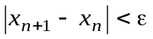, где - заданная точность. За приближенное решение принимается 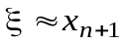.

ЗАДАНИЕ: найти все действительные корни алгебраического уравнения двумя методами (приложение Д).
Варианты:
1) 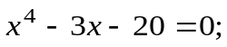 6) 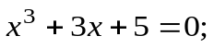
2) 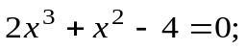 7) 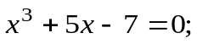
3) 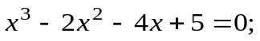 8) 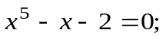
4) 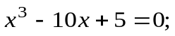 9)
5) 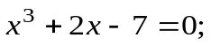 10) 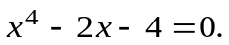

Приложение А

Индивидуальное задание №1. Вычислить абсолютную и относительную погрешности числа, заданного всеми своими верными цифрами в узком смысле.
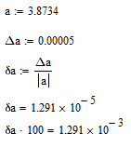
Число a=3,8734 задано всеми своими верными знаками в узком смысле, это означает, что абсолютная погрешность ∆а=0,00005.

Приложение Б

Индивидуальное задание:
- Сопротивление полупроводникового резистора резко уменьшается при увеличении температуры как показано в таблице. С помощью интерполяции найти R при t =350 С.
t, С | 300 | 400 | 500
R, Ом | 6350 | 350 | 61

Ход работы:
— линейная интерполяция;
—полином Лагранжа;
—полином Ньютона;
—канонический полином;
— сплайн - интерполяция.

Пример реализации в Mathcad линейной интерполяции:
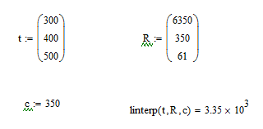

Пример реализации в Mathcad полинома Лагранжа:
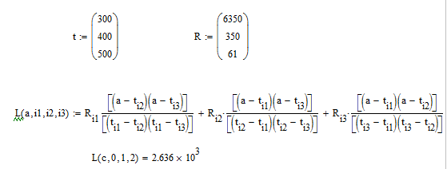

Пример реализации в Mathcad полинома Ньютона:
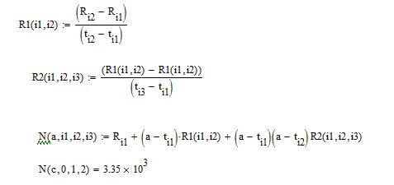

Пример реализации в Mathcad канонического полинома:
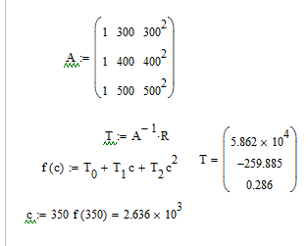

Пример реализации в Mathcad сплайн-интерполяции:

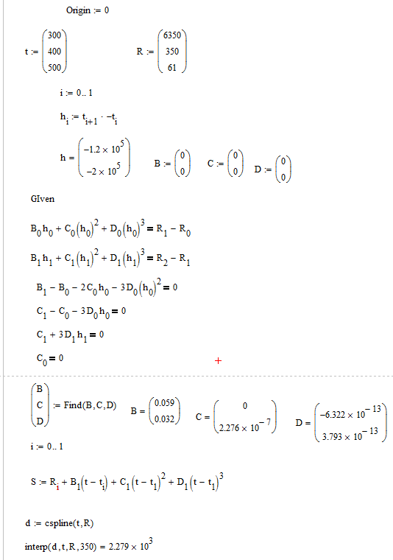

Приложение В
Индивидуальное задание: Известен набор экспериментальных данных значений x и y, найти методом наименьших квадратов линейную, логарифмическую, степенную, показательную и гиперболическую функцию с помощью математического пакета MathCAD. Сравнить качество полученных приближений.
X_{i} | 1 | 2 | 3 | 4 | 5
Y_{i} | 7,2 | 5,9 | 4,9 | 4,3 | 3
Ход работы
— Аппроксимация линейной функцией;
— Аппроксимация степенной функцией;
— Аппроксимация показательной функцией;
— Аппроксимация логарифмической функцией;
— Аппроксимация гиперболической функцией;
— Аппроксимация квадратичной функцией.
Пример реализации в Mathcad аппроксимации линейной функцией:
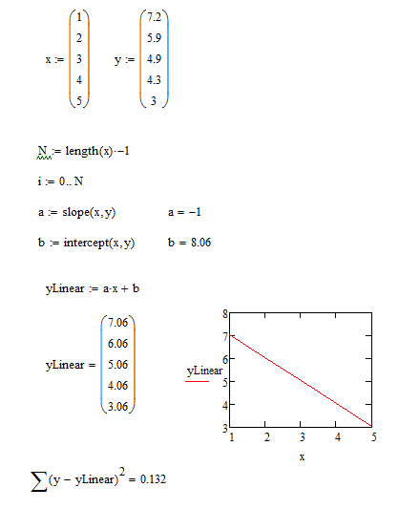
Пример реализации в Mathcad аппроксимации степенной функцией:

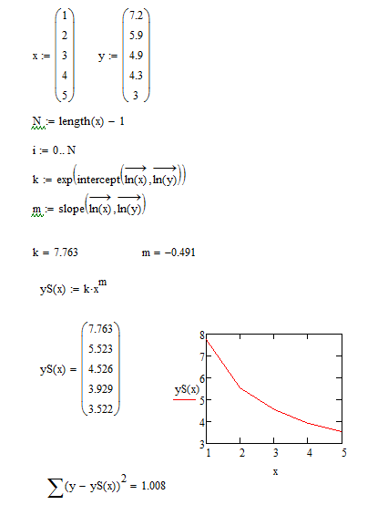

Пример реализации в Mathcad аппроксимации показательной функцией:

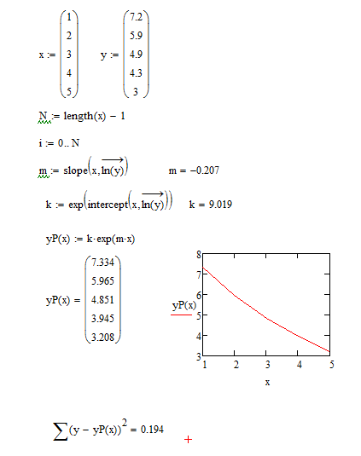

Пример реализации в Mathcad аппроксимации логарифмической функцией:

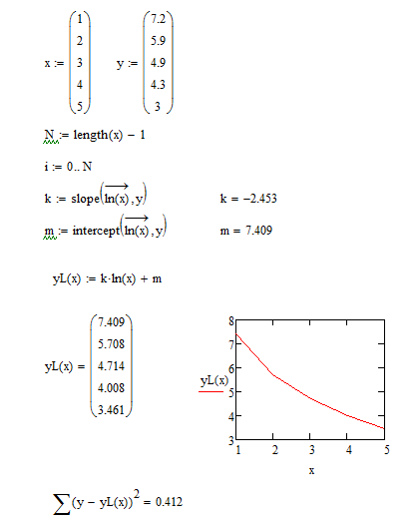

Пример реализации в Mathcad аппроксимации гиперболической функцией:

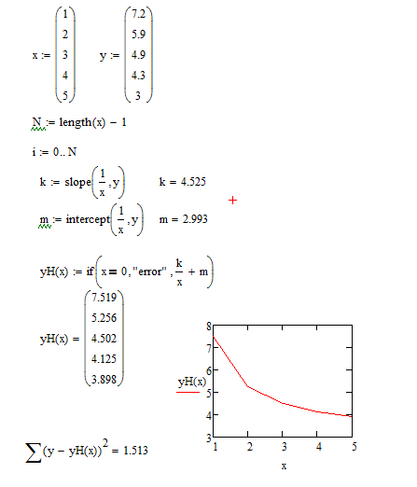

Пример реализации в Mathcad аппроксимации квадратической функцией:

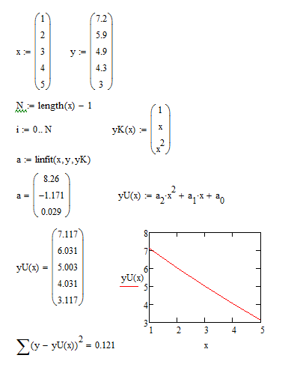

Приложение Г
Индивидуальное задание: 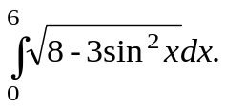
Ход работы:
Методы прямоугольников 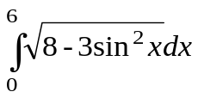:
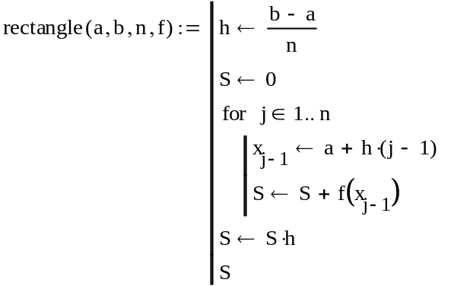
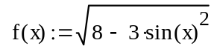
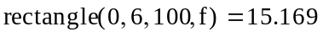

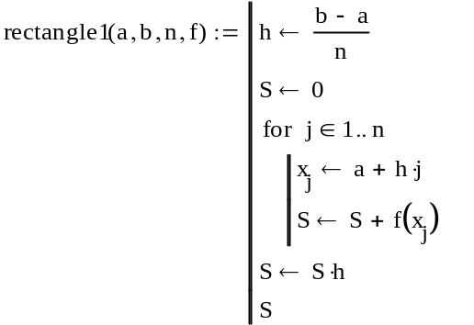

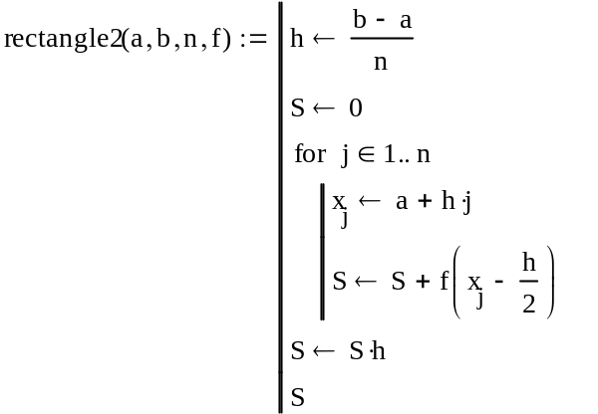

Метод трапеций :
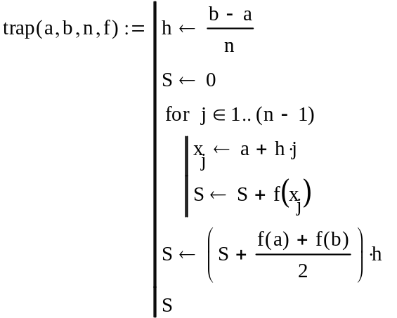
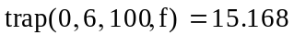

Метод Симпсона :
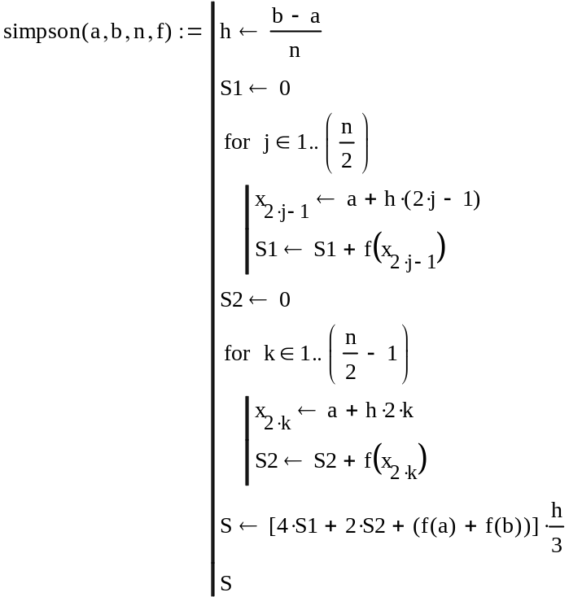
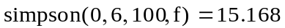

Метод Монте-Карло :
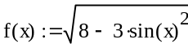
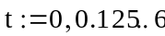
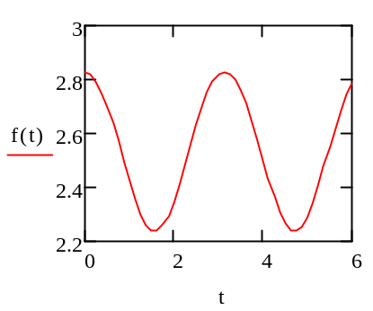
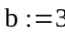
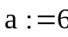
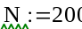
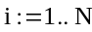
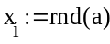
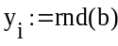
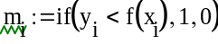
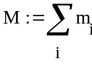
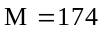
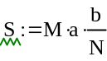
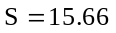

Приложение Д
Индивидуальное задание:
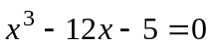
Ход работы:
— методом polyroots;
— методом дихотомии;
— методом хорд.
Решение алгебраического уравнения с помощью polyroots(v):
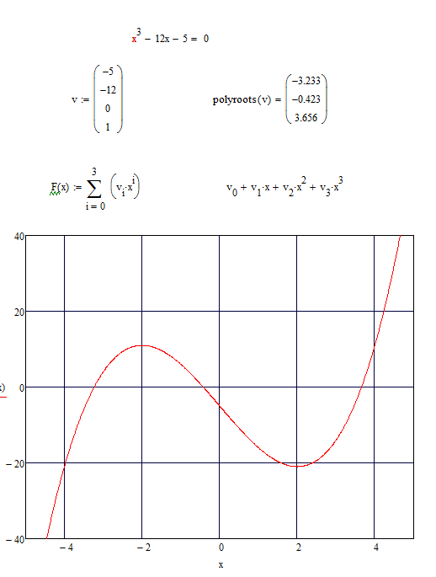
Решение алгебраического уравнения с помощью метода дихотомии:
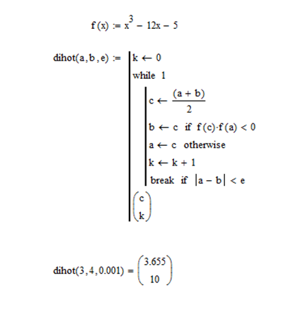
Решение алгебраического уравнения с помощью метода хорд:
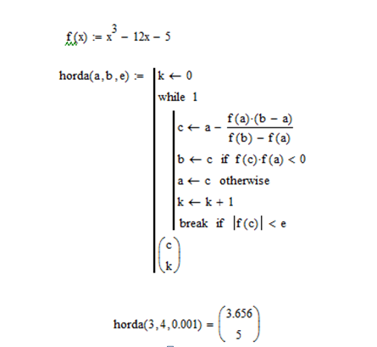

БИБЛИОГРАФИЧЕСКИЙ СПИСОК

- Алексеев Е.Р., Чеснокова О.В. Решение задач вычислительной математики в пакетах Mathcad 12, MATLAB 7, Maple 9 / Е.Р. Алексеев, О.В. Чеснокова. – М.: НТ Пресс, 2006. – 496с.
- Охорозин В.А. Прикладная математика в системе MATHCAD: Учебное пособие 2-е изд., испр. и доп./ В.А. Охорозин. – СПб: Издательство «Лань», 2008. – 352с.
- Макаров Е.Г. Инженерные расчеты в Mathcad. Учебный курс /Е.Г. Макаров. – СПб.: Питер, 2005. – 448с.

